# Girizgâh

Bu belge, Brutalist Studious olarak geliştirdiğimiz Zombi Slayers adındaki oyunumuzun Game Design Document’idir.

# Credits

Brutalist Studious

Unity Developer “Muhammet Şua Can”

Asset Manager “Emre İlhan”

Asset Assistant “Hasan Arif Yiğit”

# Oyun Tanımı

Zombi Slayers, co-op veya singleplayer olarak oynanabilen shoot’em-right tarzında, eski arcade tarzında 2d pixel arta sahip bir oyundur. Oyundaki karakterlerimiz sağa doğru koşarken karşılarına çıkan zombi ve engelleri aşmaya çalışırlar. Varış noktasına vardıklarında da bölüm biter ve diğerine geçerler.

# İçindekiler

1. Karakterler
   1. Woods
   2. Fletcher
   3. Derrick
2. Bölüm Elemanları
   1. Medkit
   2. Kutular
   3. Barikatlar
3. Zombiler
   1. Düz Zombi
   2. Et Topu Tüküren Zombi
   3. Patlayan Zombi
   4. Boss Zombi

# Karakterler

## Woods

Woods balyoz’a sahip vuruş mesafesi yakın, güçlü bir karakterdir.

### 1.Yeteneği “Balyoz Darbesi”

Woods balyozunu geriye çekip ardından güçlüce öne doğru savurur. Bu hamle temas eden şu elemanları yok eder:

* Zombi
* Et Tükürüğü
* Barikat (kırılabilir olanlar [sarı şeritli olanlar])
* Kutu

### 2.Yeteneği “Uçan Dinamit”

Woods dinamitini hızlıca ileri doğru savurur. Savrulan dinamit temas ettiği ilk şeyde infilak ederek belli bir alandaki her şeyi yok eder.

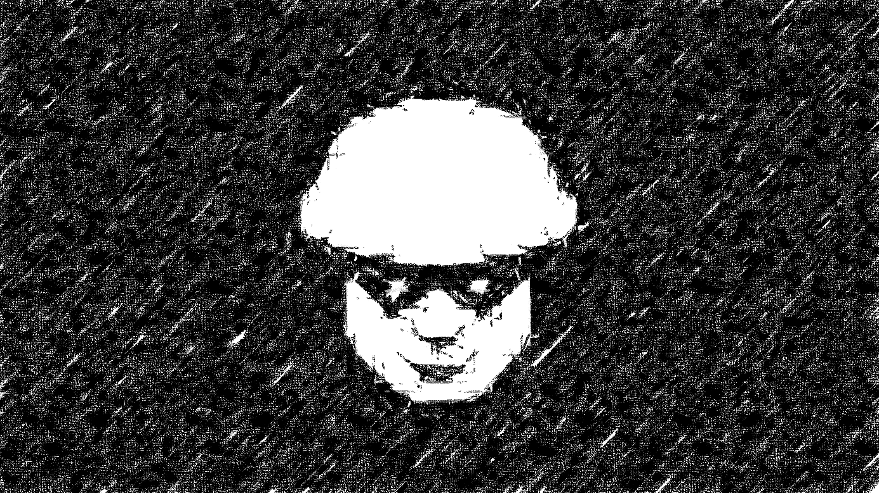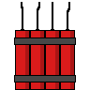Yerden alınabilen dinamit görseli:

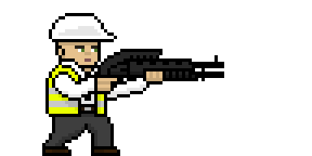

## Fletcher

Fletcher pompalıya sahip, vuruş mesafesi orta uzunlukta olan bir karakterdir.

### 1.Yeteneği “Pompalı bam bam”

Fletcher elindeki pompalıyla ateş eder. Şarjörü kısıtlıdır ve yerden şarjör alması gerekir. Mermiler saçılır ve değen mermi sayısınca zombiler hasar alır, kutular ise doğrudan kırılır.

### 2.Yeteneği “Kay”

Fletcher koşarken kaymaya başlar ve gelen engellerden sıyrılmış olur. Fletcher bu yeteneği sırasında şunlardan hasar almaz:

* Zombi
* Her türlü Zombi tükürüğü
* Barikat (altından kayılabilir olanlar)

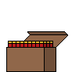Yerden alınabilen pompalı mermisinin görseli:

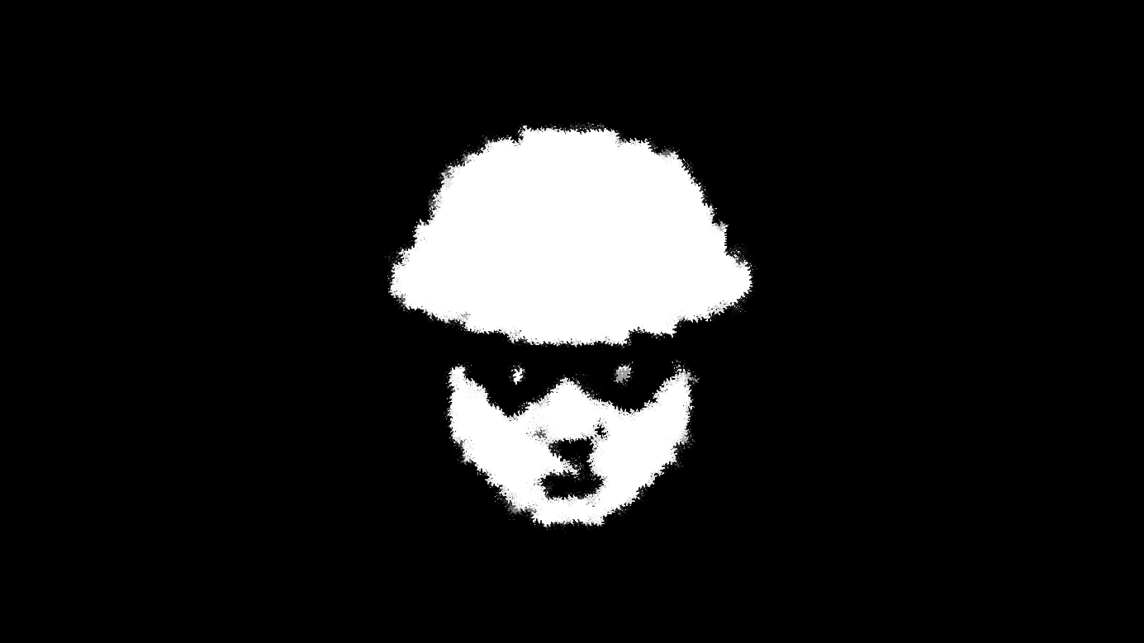

## Derrick

Derrick keskin nişancı tüfeğine sahip, vuruş mesafesi epey uzunlukta olan bir karakterdir.

1.Yeteneği “Dıkşinya”

Derrick elindeki tüfekle ateş eder. Şarjörü kısıtlıdır ve yerden şarjör alması gerekir. Mermi her değdiği zombiyi öldürür ve belli bir miktar ilerler.

* Zombi
* Et Tükürüğü
* Kutu

2.Yeteneği “Derrick’ten tepik”

Derrick koşarken uçan tekme atar ve şunları itekler:

* Zombi
* Barikat (Woods’un kıramadığı [kırmızı şeritli barikatlar])

Şunları ise kırar:

* Kutu
* Et Tükürüğü

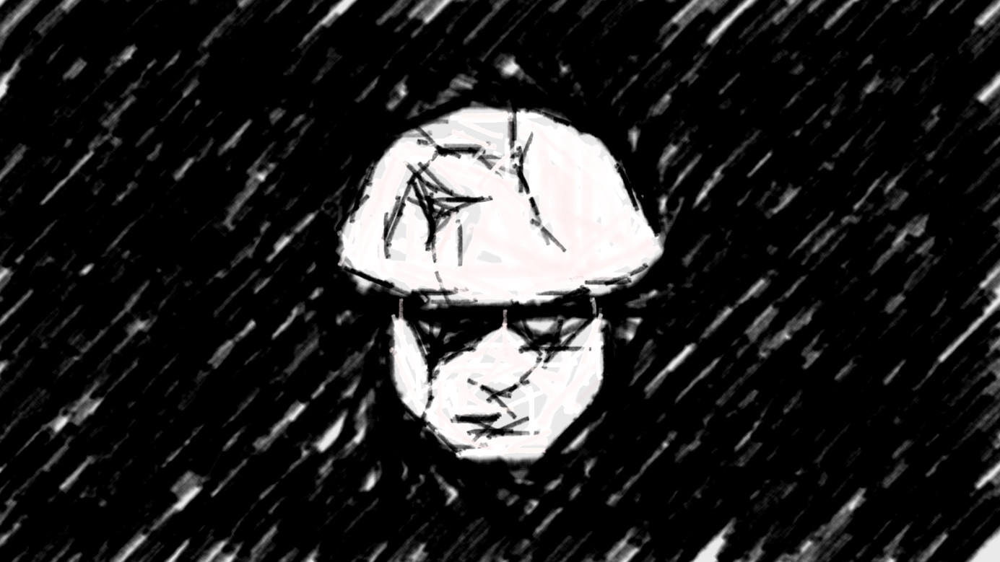

# Bölüm Elemanları

## simge, sembol, ilk yardım çantası içeren bir resim Yapay zeka tarafından oluşturulan içerik yanlış olabilir.Medkit

Her oyuncunun belli bir miktar Medkit’i vardır. Tüm Medkit’lerini kaybeden oyuncu ölmüş olur. Medkit koşu sırasında yerden alınabilir.

## Kutu

Kutular oyuncuların kırabildiği içerisinden ne çıkacağı bilinmeyen eşyalardır. Kutulardan şunların çıkması planlanmakta:

* Medkit
* Şarjör (Fletcher için)
* Dinamit (Woods için)
* Patlama (Kutuyu kıran oyuncuya hasar verir)

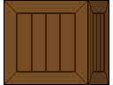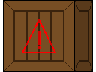

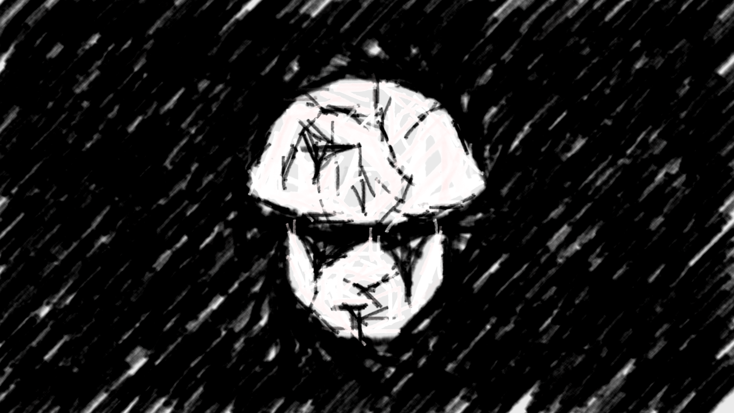

## Barikatlar

4 türlü barikat vardır bunlar (Woods tarafından) kırılabilen veya (Fletcher’ın tarafından altından) kayılabilen barikatların kombinasyonlarıdır.

### 1.Barikat

Woods tarafından kırılabilir

Fletcher altından kayabilir

Derrick tekmeleyemez

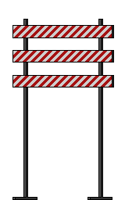

### 2.Barikat

Woods tarafından kırılamaz

Fletcher altından kayabilir

Derrick tekmeleyebilir

### 3.Barikat

Woods tarafından kırılabilir

Fletcher altından kayılamaz

Derrick tekmeleyemez

### bayrak içeren bir resim Yapay zeka tarafından oluşturulan içerik yanlış olabilir.4.Barikat

Woods tarafından kırılamaz

Fletcher altından kayılamaz

Derrick tekmeleyebilir

# Zombiler

## Düz Zombi

Düz zombi olduğu yerde durur. Zombiye değen oyuncu bir medkit kaybeder. Her türlü saldırıdan tek yer.

## Et Topu Tüküren Zombi

Belli bir mesafeye gelince et topu tükürmeye başlar. Et topu Woods’un balyozu ve Derrick’in tekmesiyle parçalanabilir. Oyuncu et topuna değerse 1 medkit kaybeder.

## Patlayan Zombi

Patlayan zombi öldükten çok kısa bir süre sonra patlar. Patlama farklı katlara sıçramaz. Patlayan zombiye değen veya patlamasına değen oyuncu 1 medkit kaybeder.

Boss

Boss Zombi 2 kat büyüklüğünde son bölümde arkada biriken zombilerin yerine gelen final bosstur. Boss’a hasar verme mekaniği yoktur, bölümün sonuna kadar koşabilen oyuncular boss’u yenmiş sayılır.

### 1. yeteneği “Asit tükürüğü”

Asit tükürüğü deydiği her şeyi eritip yok eder. Oyuncuya değince 1 hasar verir.

### 2. yeteneği “Zombi Topağı”

Boss zombi arkada kalan zombileri topak haline getirip atıverir. Zombi Topağı değdiği kırılabilen barikatları, zombilerin et tükürüklerini, medkit, şarjör kutusu gibi şeyleri kırar; kırılmayan barikaları ve zombileri ise geriye itekler. Oyuncuya değince 1 hasar verir.

### 3. yeteneği “Hoppala”

Zombi boss kat değiştirir. Zemine indiğinde her şey havada uçuşur ve yeniden konuşlanır. Mermiler, şarjörler, zombiler kargaşa içerisinde havada süzülür ve ardından yere iniş yaparlar.